Детство, опалённое войной…
Варкентин Юрий, ученик 6Б класса
МБОУ «Солнцевская средняя
общеобразовательная школа»
Исилькульского района Омской области

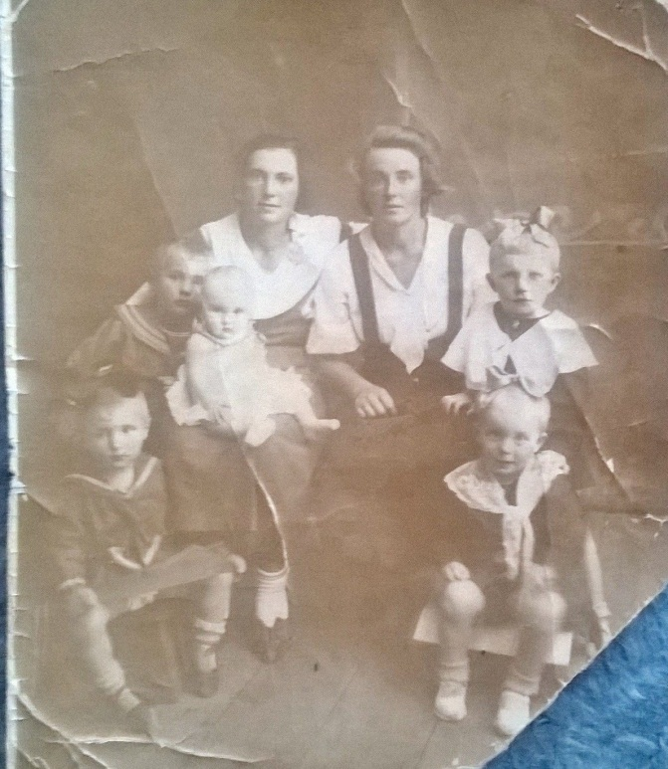
Гербрандт (Браун) Ирина Абрамовна – так зовут мою бабушку, которая живёт в с. Солнцево вот уже 54 года в большом уютном доме. ( на фото бабушка в детстве). Но так было не всегда. В её жизни были моменты, полные ужаса и голода... Я очень люблю слушать бабушкины воспоминания о тех далёких тяжёлых годах её жизни.
Украина. Запорожская область. Красноармейский район. Село Яковлево. Сюда молодая семья, Абрам и Елена Браун, приехали с пустыми руками в поисках счастья. Место работы нашли только на ферме. Но через несколько месяцев за порядочность и ответственность отца бабушки, Абрама Брауна, повысили в должности. Он стал бригадиром. На Украине прожили 10 лет. Здесь в 1935 году родилась моя бабушка, Браун Ирина Абрамовна. А в 1937 году Абрама Брауна забрали в трудармию. В то время бабушке было около двух лет, больше своего папу она не видела. А уже через 4 года, в 1941 году, над этим селом были слышны выстрелы, взрывы бомб, крики детей и взрослых. Здесь тоже началась Великая Отечественная война.

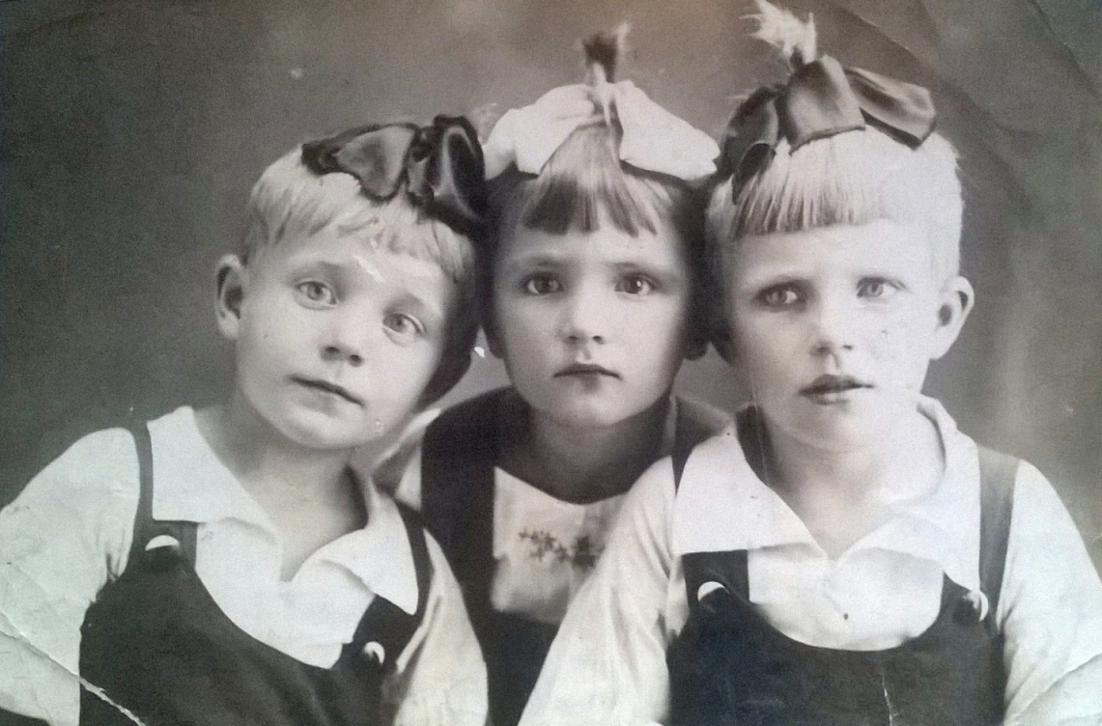

/Бабушка слева, в центре сестра бабушки (Кузяева София)/
Осенью 41 года эвакуировали всех жителей Запорожской области, в том числе и семью моей бабушки. Но им не хотелось оставлять чужим людям всё нажитое таким трудом: дом, большой сад, скотину в сарае. И тогда они решили остаться, спрятавшись в саду в высокой кукурузе, а когда вокруг всё утихнет, выйти из своего убежища. Как решили так и поступили. В этом «убежище» находились две семьи: две молодые женщины с маленькими детьми. Но воду забрать забыли. В кукурузе они просидели целые сутки. Всё было хорошо, пока кто – то из детей не захотел сильно пить. Мама моей бабушки решила осторожно пробраться в дом, чтобы взять воды. А в доме, в это время как раз находились солдаты, которые угрозами заставили провести их в кукурузное убежище. Так эти две семьи поместили в вагон товарного поезда и увезли в неизвестном направлении…..
Теперь бабушка, сидя на диване, с грустью вспоминает: «Было очень страшно, потому что кругом взрывались бомбы, горели поезда, Люди, находящиеся в вагонах без окон, каждую минуту ждали, вдруг упадёт бомба на вагон……Наконец, поезд прибыл в Казахстан. Здесь, на чужой земле, нужно было выживать. У их мамы не было ничего. И, чтобы не умереть с голоду, я и моя девятилетняя сестра ходили на поле и собирали остатки колосьев. Были под комендатурой, подписали расписку о невыезде, пока не окончится война. Маши матери, - вспоминает бабушка, - устроились на работу, подрабатывали у местных казахов, мололи вручную зерно, чтобы хоть чем-то нас накормить. Но еды катастрофически не хватало. Каждый день взрослые и дети умирали с голоду. Мамы построили из глины небольшие домики, где и поселились» ...
По приезде в Казахстан знали только немецкий язык, но вскоре выучили и казахский. На нём и сейчас моя бабушка не только говорит, но и поёт песни. Так прошёл год. Наступила осень и моей бабушке уже исполнилось 7 лет. Нужно было идти в школу. В своё время бабушка очень любила учиться, несмотря на то, что ходили в школу босиком, писали на газетах, делали сами чернила. Вместо портфелей у них были сумочки, которые им их мама связала из использованных бинтов и марлевых повязок. 13 лет моя бабушка прожила в Казахстане. За это время она многому научилась, приобрела друзей, познакомилась с казахскими обычаями.
Однажды одна казахская семья попросила мою бабушку отнести кружку парного молока. Бабушка, не зная языка, и, к тому ж,е очень голодная, подумала, что эта кружка для неё, и с огромным удовольствием выпила её до дна. Конечно, она поняла, что поступила неправильно, когда хозяева стали сильно кричать и ругать её.
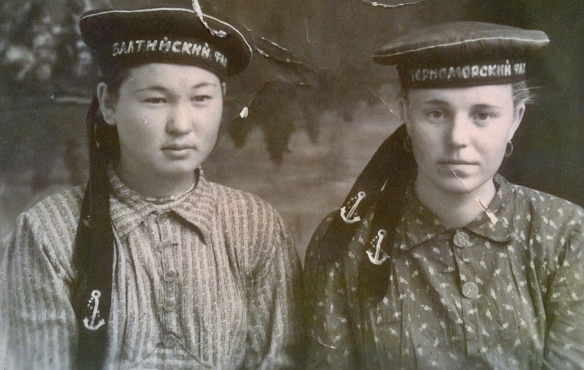Со слезами на глазах бабушка сказала: «В таких условиях люди сумели выжить только благодаря своему трудолюбию и усердию».

Но, несмотря на все трудности и невзгоды, бабушка умела и веселиться. Она принимала активное участие во всех школьных мероприятиях и концертах. Костюмы для выступления делали из подручных средств: бумаги, картона, глины. Тут бабушка задумалась, она, размахивая руками, запела негромким голосом песню на казахском языке.
Однажды к ним в школу приехал фотограф, а бабушка с подругой договорились убежать, чтобы не попасть на снимок. Теперь бабушка жалеет, ведь фотография - это тоже память.
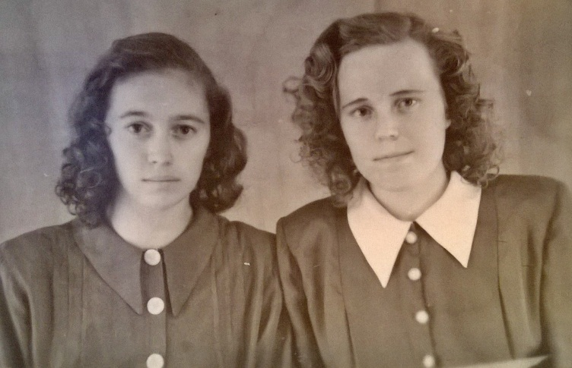
/Бабушка в молодости (справа)/
Я очень люблю слушать бабушкины рассказы о детстве, опалённом войной. Тогда я сравниваю своё детство с детством бабушки и думаю: «Как хорошо, что я не знаю войну»
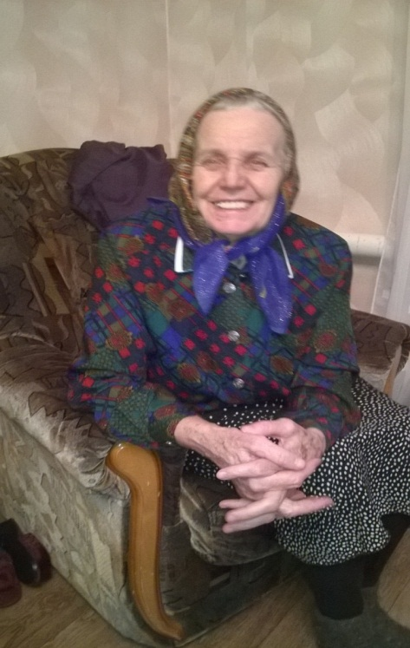

/ Декабрь, 2014 год/

